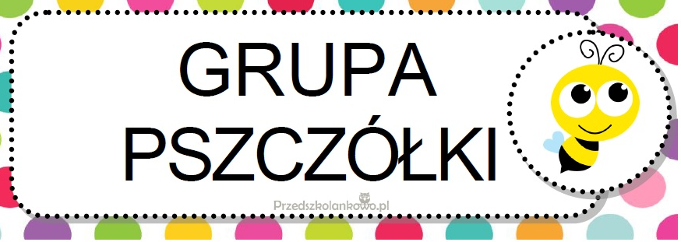

**PAŹDZIERNIK**

**I Idzie jesień … przez ogród i sad** –

w tym tygodniu dzieci:

* poznają literę O, o w toku zabawy
* poznają zapis cyfrowy liczy 1 i 2
* będą nazywać owoce krajowe i zagraniczne
* będą rozwijać wyobraźnie, kreatywność i myślenie logiczne

**II Idzie jesień … do zwierząt –**

w tym tygodniu dzieci:

* poznają literę A, a w toku zabawy
* odkryją zapis cyfrowy liczy 3
* zdobędą wiedze na temat zachodzących w życiu wybranych zwierząt jesienią
* będą wyjaśniać w jaki sposób zwierzęta przygotowują się do zimy

**III Skąd mamy te produkty?** –

w tym tygodniu dzieci:

* poznają literę M, m w toku zabawy
* poznają figurę geometryczną – prostokąt
* będą wypowiadać się na temat historyjki obrazkowej
* poznają właściwości wybranych produktów
* będą klasyfikować i kontynuować rytm

**IV idzie jesień … z deszczem** –

w tym tygodniu dzieci:

* poznają literę E, e w toku zabawy
* odkryją zapis cyfrowy liczby 4
* wskażą przedmioty, które unoszą się na wodzie
* wskażą pożyteczną i szkodliwą działalność wiatru

**„Wiewiórka” – I. Salach**   
Wiewióreczka ruda  
 oczkiem sobie mruga  
damy jej orzechy  
może przyjdzie tutaj  
Ma rudy ogonek  
Oczka jak węgielki  
A na uszkach śmieszne  
Czerwone pędzelki.

**„JESIENNA MACARENA”**

Szyszki, kasztany w parku pozbieramy.

Liście, orzechy w parku pozbieramy.

Noski, żołędzie w parku pozbieramy.

Bardzo dużo ich mamy.

1. On zielone i kolczaste ma łupinki,

w środku gładkie i brązowe są owoce.

Bardzo dobrze się nadaje na ludziki

to KASZTANOWIEC!

1. On jest wielki, rozłożyste ma gałęzie,

a owoce to ubrały się w czapeczki.

bardzo dobrze się nadają na ludziki

to właśnie DĄB.

1. Jego liście są zielone lub czerwone,

a nasiona się schowały w śmieszne noski.

Bardzo dobrze się nadają na ludziki

to właśnie KLON.